江苏省仪征中学2024—2025学年度第一学期高三化学学科导学案
非选择题---有机化学基础
研制人：张鑫 审核人：熊国新
班级：__________姓名：__________学号：________授课日期： 2024.1.6-7
【学习目标】
- 培养有机物推断和合成、有机结构、有机反应类型、有机反应条件、限制条件的同分异构体的书写以及有机物合成路线流程设计的能力。
【模型概述】
此类题主要是考查有机物推断和合成、有机结构、有机反应类型、有机反应条件、限制条件的同分异构体的书写以及有机物合成路线流程设计等。
有机物的合成是通过化学反应使有机物的碳链增长或缩短，或使碳链和碳环相互转变， 又或在碳链碳环上引入、转换各种官能团，以制取不同类型的有机物。有机合成题能较全面考查学生的有机化学基础知识和逻辑思维能力、创造思维能力等。有机合成路线选择基本要求是：原料廉价易得，路线简捷，便于操作，反应条件适宜，产品易于分离等。
解答有机合成题目的关键在于：①选择出合理简单的合成路线；②熟练掌握好各类有机物的组成、结构、性质、相互衍生关系以及重要官能团的引入和去除等基础知识。该题的另一个难点是限制条件的同分异构体书写，例如芳香族化合物，在支链相同时，由于它们连接苯环的位置有邻位、间位、对位等不同的情况而存在位置异构。限制条件除了官能团的典型性质，通常还有分子中不同化学环境的氢原子数目之比或核磁共振氢谱分析。分子中含有几种不同化学环境的氢原子，核磁共振氢谱上就存在几组峰，核磁共振氢谱峰的面积比就是各类氢原子的个数比
INCLUDEPICTURE "E:\\王莎莎\\2023年\\一轮\\化学\\化学(苏教版)(闽桂)\\学生\\归纳整合必备知识A.TIF" \* MERGEFORMATINET INCLUDEPICTURE "E:\\王莎莎\\2023年\\一轮\\化学\\化学(苏教版)(闽桂) 第一版\\学生\\复习讲义\\归纳整合必备知识A.TIF" \* MERGEFORMATINET INCLUDEPICTURE "E:\\王莎莎\\2023年\\一轮\\化学\\化学(苏教版)(闽桂) 第一版\\学生\\复习讲义\\归纳整合必备知识A.TIF" \* MERGEFORMATINET 【模型题】
化合物G是合成一种激酶抑制剂的中间体，其合成路线如下：
A B D
E F G
（1）反应A→B涉及的反应物有：a. KOH溶液；b. 盐酸；c. 浓HNO₃、浓H₂SO₄。
①加入反应物的正确顺序是：c、 、 （填字母）。
②硝化反应的机理可表示为：HONO₂＋HOSO₃H NO＋HSO＋H₂O
＋NO ＋H⁺
反应中浓硫酸的作用是 。
（2）C的分子式为C₇H₁₄ONCl，结构简式为 。
（3）已知：－NH₂＋BrCN → －NH－CN＋HBr，TEA为(C₂H₅)₃N，能促进该反应的进行。(C₂H₅)₃N能促进反应进行的原因是 。
（4）写出同时满足下列条件的A的一种同分异构体的结构简式 。
碱性条件水解后酸化生成两种产物，产物之一能与FeCl₃溶液发生显色反应，两种产物的核磁共振氢谱中都有2个峰。

- 写出以、为原料制备的合成路线流程图（无机试剂和有机溶剂任用）。

【变式】
1.化合物G是合成一种抗肿瘤药物的重要中间体，其合成路线如下：
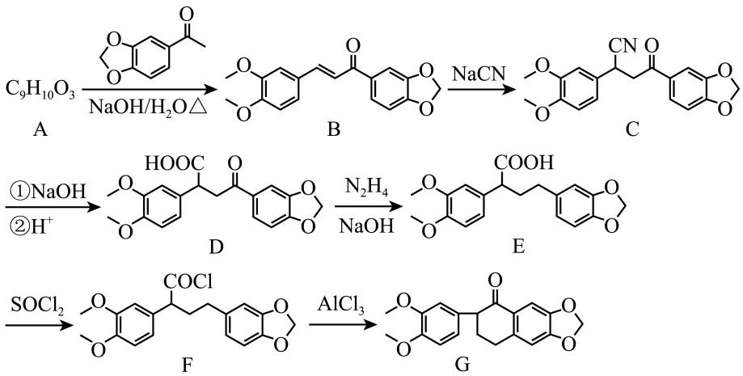
（1）D的一种同分异构体同时满足下列条件，写出该同分异构体的结构简式：_______。
①分子中含有4种不同化学环境的氢原子；②碱性条件水解，酸化后得2种产物，其中一种含苯环且有2种含氧官能团，2种产物均能被银氨溶液氧化。
(2)已知：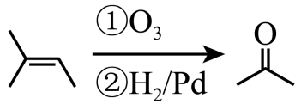 + CH₃CHO，设计以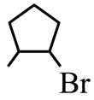 为原料制备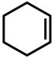 的合成路线。(无机试剂和有机溶剂任用，合成路线示例见本题题干)。 ▲

2.白花丹酸具有镇咳祛痰的作用，其合成路线流程图如图：
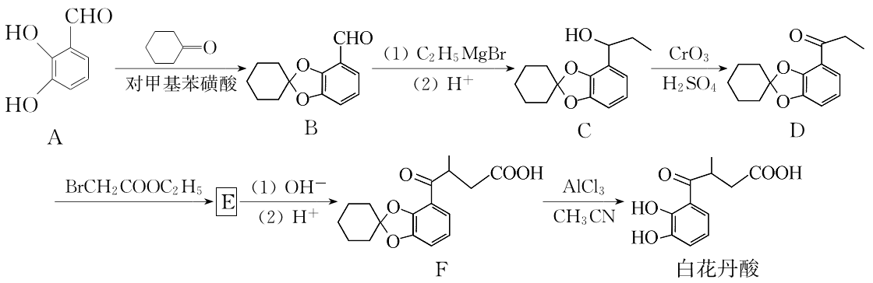
(1) B分子中碳原子的杂化方式为 。C―→D的反应类型为 。
(2) 白花丹酸分子中混有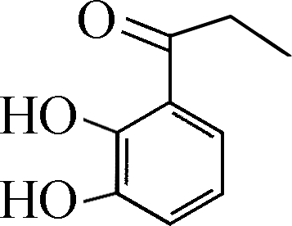，写出同时满足下列条件的的一种同分异构体的结构简式： 。
① 分子中有4种不同化学环境的氢原子；
② 与FeCl₃溶液能发生显色反应，且1 mol该物质最多能与3 mol NaOH反应。
(3) E的结构简式为 。
(4) 已知：R—Br ――→ RMgBr。根据已有知识并结合相关信息写出以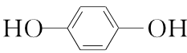和CH₃CH₂OH为原料制备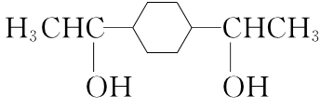的合成路线流程图。

【反思感悟】

江苏省仪征中学2024—2025学年度第一学期高三化学学科作业
非选择题---有机化学基础
研制人：张鑫 审核人：熊国新
班级：________姓名：________学号：________时间：_______作业时长：30分钟
1.某降血脂药物吉非罗齐(G)的一种合成路线如下：
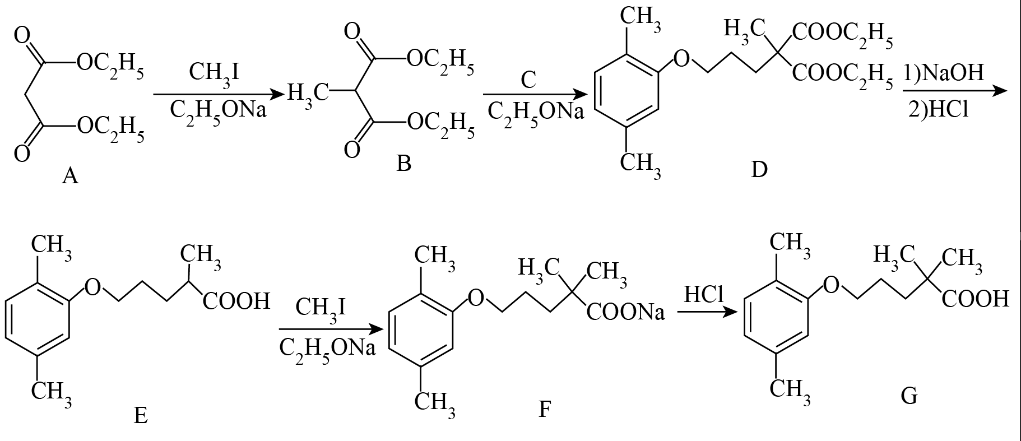
(1)下列关于化合物E和G的说法正确的是___________。
A．官能团种类相同 B．都含有手性碳原子
C．都能使酸性KMnO₄溶液褪色 D．可以使用质谱仪区分
(2)标出B中酸性最强的氢原子 。
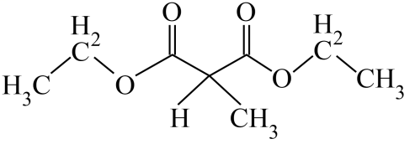
(3)已知C的分子式为C₁₁H₁₅BrO，C的结构简式为 。
(4)E→F的反应需经历E→X→F的过程，中间产物X和G互为同分异构体，写出该中间产物X的结构简式 。
(5)写出满足下列条件的D的一种同分异构体的结构简式 。
能和FeCl₃溶液显色；碱性条件下水解酸化后得到的产物中均有2种不同的氢原子。
(6)已知：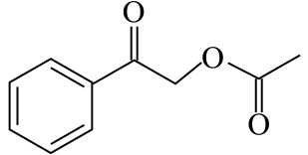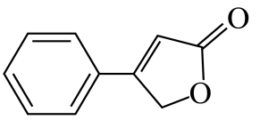。
写出以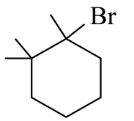、乙醇为原料制备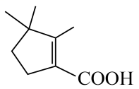的合成路线图 (须使用i-Pr₂NH、DMF，无机试剂和有机溶剂任用，合成路线流程图示例见本题题干)。

2.化合物H是一种具有生物活性的含氧衍生物，可通过如下路线合成得到：
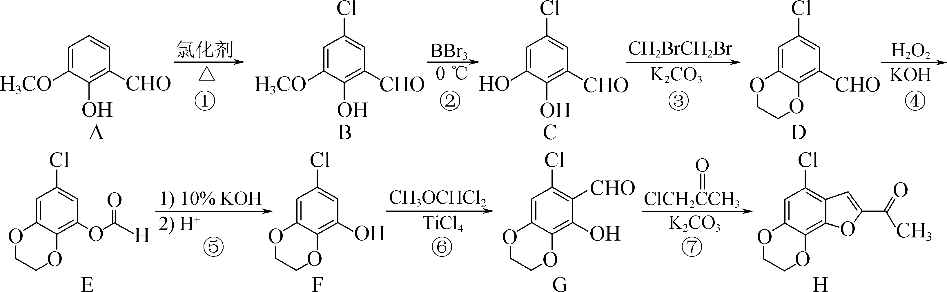
(1) 比较化合物A与X(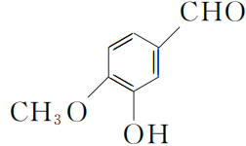)的熔点高低，并说明理由：________________________________________________________________。
(2) 反应③和④的顺序能否对调，并说明原因：________________________________。
(3) 化合物G→H的合成过程中，经历了G――→M――→N――→H三步反应，其中

N的结构简式为________________。

(4) 写出一种符合下列要求的H的同分异构体的结构简式：________________。
① 能发生水解反应，酸性条件下水解得到甲、乙、丙三种有机物；
② 甲与FeCl₃溶液发生显色反应，含有2种化学环境不同的氢；
③ 乙分子中含2种不同杂化方式的碳原子，只含有1种化学环境的氢。
(5) 设计以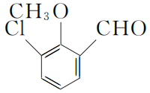、CH₃OCHCl₂和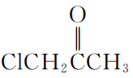为原料制备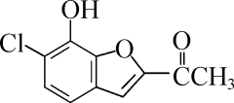的合成路线流程图(无机试剂和有机溶剂任用，合成路线流程图示例见本题题干)。

江苏省仪征中学2024—2025学年度第一学期高三化学补充练习
非选择题---有机化学基础
研制人：张鑫 审核人：熊国新
班级：_____ 姓名：________ 学号：_____ 时间：_________ 作业时长：30分钟

1．G属于黄酮醋酸类化合物，具有保肝的作用。一种合成G的路线如下：
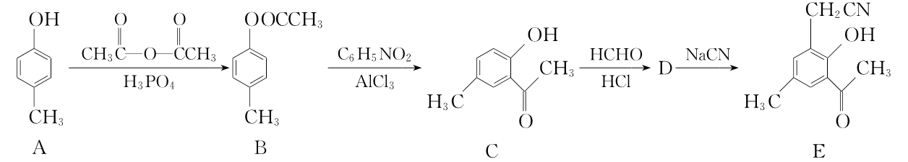
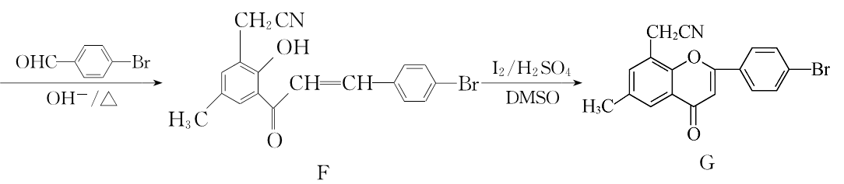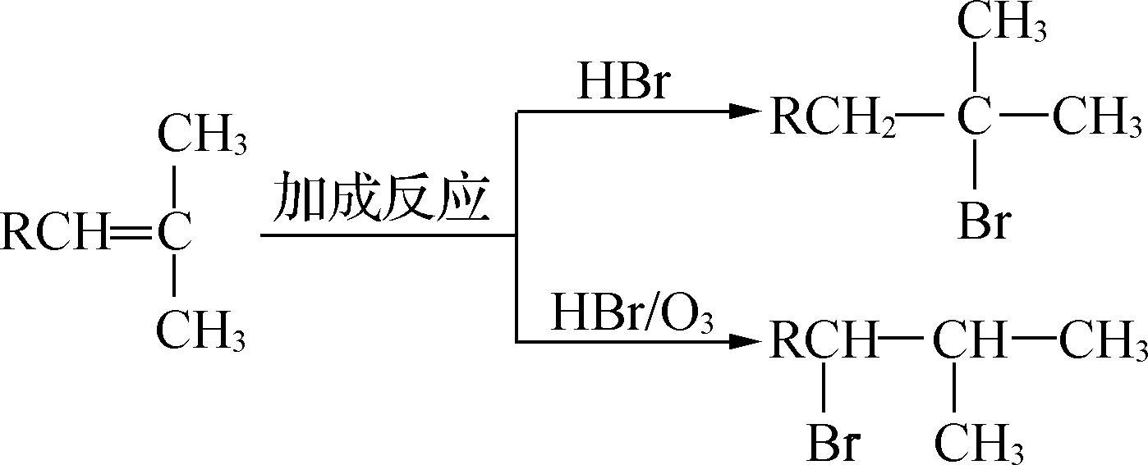
已知：烯烃与HBr加成时，不同的条件下有不同的反应方式(如图)。
(1) 1 mol B中含有 mol σ 键。
(2) E―→F分两步进行，反应类型依次为 、 。
(3) D的分子式是C₁₀H₁₁O₂Cl，D的结构简式为 。
(4) E的一种同分异构体X同时满足下列条件，写出X的结构简式： 。
① 能使Br₂的CCl₄溶液褪色，且消耗2 mol Br₂；② 分子中含3种化学环境不同的氢原子。
(5) 设计以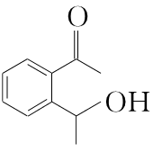为原料制备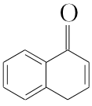的合成路线(无机试剂和有机溶剂任选)。

2．N－杂原苏木素衍生物(G)具有潜在的免疫抑制活性，其合成路线如下：
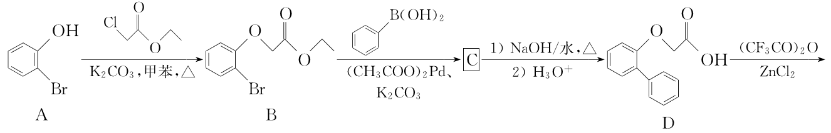
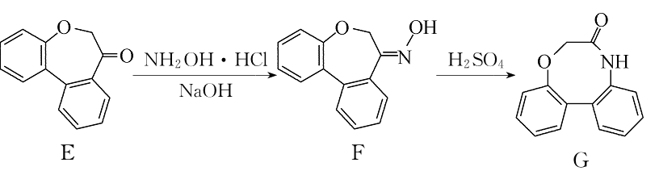
(1) A―→B的反应在右图装置(加热装置略)中进行，装置甲的主要作用为 。
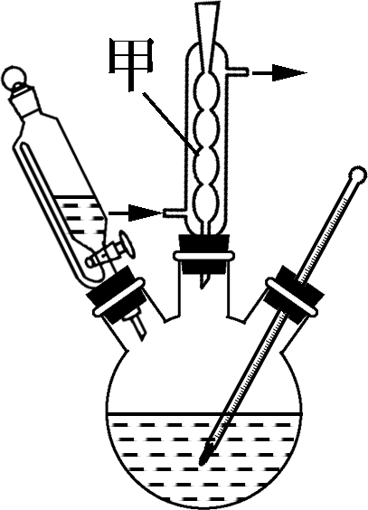
(2) C的分子式为C₁₆H₁₆O₃，其结构简式为 。
(3) D―→E的反应类型为 。
(4) G的一种同分异构体同时满足下列条件，写出该同分异构体的结构简式： 。
① 分子中含有2个苯环，不同化学环境氢原子的个数之比为1∶2∶4∶4；
② 1 mol该物质与NaOH溶液反应，最多消耗2 mol NaOH。
(5) 已知内酰胺在一定条件下可转化为聚内酰胺：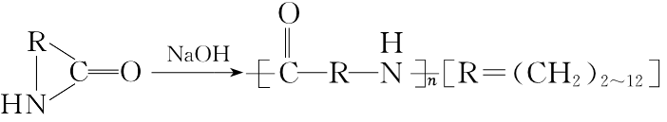。写出以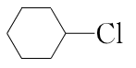为原料制备“尼龙－6”(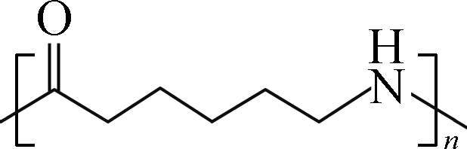)的合成路线流程图(无机试剂和有机溶剂任用，合成路线流程图示例见本题题干)。

